**Gyakorló városok, céhek**

**1.A feladat a középkori városok történetéhez kapcsolódik. Az ábra a középkori város társadalmát és fontosabb intézményeit, tisztségviselőit mutatja be. *Írja be a megfelelő fogalmak betűjelét az ábra üres mezőibe! Egy fogalom kimarad!* (Elemenként 1 pont.)**

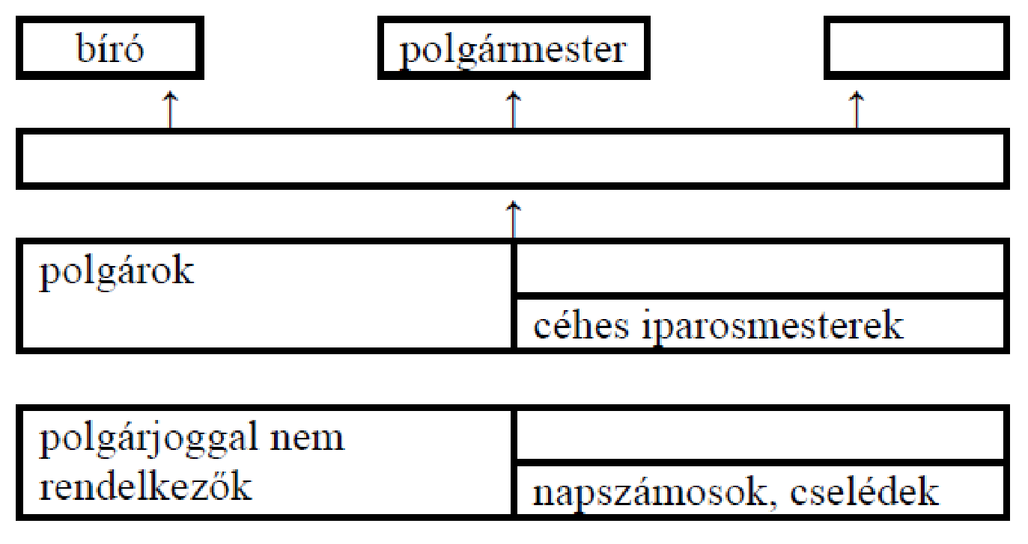

a) kereskedők b) plébános c) legények, inasok d) városi tanács e) jobbágyparasztok

**2.A feladat a középkor történelmével kapcsolatos. Válaszoljon a kérdésekre az alábbi céhszabályzat tanulmányozásával!**

1. Párizsban senki sem lehet takács, csak ha ipart vásárol a királytól. Ezt pedig a király nevében az adja el, aki megvette a királytól. [...]

2. A párizsi kerület határain belül sem takácsnak, sem másnak nem lehet műhelye, ha maga nem ért ipara műveléséhez, és ha nem mesternek a fia.

3. Minden párizsi takács két széles és egy keskeny szövőszéket tarthat a házában, de a házán kívül egyet sem. [...]

8. Minden takácsmester csak egy tanulót tarthat a házában, azt is csak egy évre és 4 párizsi souért, vagy hatévi szolgálatra 20 párizsi souért, vagy hétévi szolgálatra fizetség nélkül.

17. Az atyamester és két, három vagy négy esküdt köteles ellenőrizni, hogy a mester elegendő vagyonnal és tudással rendelkezik-e, hogy tanulót fogadhasson. [...]

47. Az említett céh tagjai közül senki sem kezdheti a munkát napfelkelte előtt, különben a mester 12, a segéd 6 dénár büntetést fizet, ha nem forgott fenn az a körülmény, hogy a vég posztót be kellett fejezni.” *(XIII. századi céhszabályzat)*

a) Válassza ki az előírásokból, mely feltételeknek kellett eleget tennie annak, aki a takács céh tagjává szeretett volna válni! Választását a szabályzat sorszámának beírásával jelölje! (Elemenként 0,5 pont.)

Húzza ki a táblázatban azokat az előírásokat, amelyek nem voltak előírt feltételek a céhtagság elnyeréséhez! (0,5 pont)

|  |  |
| --- | --- |
| **Előírások** | **Sorszám** |
| a) Értenie kellett a mesterséghez. |  |
| b) Ipart kellett vásárolnia a királytól. |  |
| c) Nem dolgozhatott napfelkelte előtt. |  |
| d) Három szövőszéket kellett tartania. |  |
| e) Az egyik céhes mester fiának kellett lennie. |  |

b) Milyen célt szolgáltak a szabályok? Két célt említsen! (Elemenként 0,5 pont.)

...................................................................................................................................................

c) Határozza meg, hogy a szövegben szereplő személyek közül (pl. atyamester) kik nem voltak céhtagok! Kettőt említsen! (Elemenként 0,5 pont.)

Nem céhtagok: …………………………………………………………………………………

**3.A feladat a középkori céhes iparral kapcsolatos. Rendelje a táblázatban felsorolt fogalmakhoz az odaillő forrásrészlet számát! *(Egy fogalomhoz több szám is tartozhat!)* (Soronként 1 pont.)**

„Mi, Frankfurt posztókészítő mesterei, az alábbiakban a főbíró urak és az egész tanács tudomására hozzuk jogainkat és szokásainkat, ahogyan azokat ősidőktől fogva megőriztük.

1. Szegéllyel ellátott posztót céhünk egyetlen tagjának sem szabad készíteni, csakis a főbírók megrendelésére, akik családjaikkal együtt viselhetnek ilyen posztót. […]

5. Olyanoknak, akik nincsenek benne céhünkben és nem élnek városunkban, tilos posztóra alkalmazott pecsétünket használni. […]

9. Ősidőktől fogva szokásban van nálunk, hogy mesterségünk szükségleteivel kapcsolatban minden rendelkezést magunk adhatunk ki, kivéve, ha olyan rendelkezésekről van szó, amelyek a város bíráinak vagy a tanácsnak a hatáskörébe tartoznak. […] A bírságokat és büntetéseket, amelyeket nálunk megállapítottak, és amelyeket mi is megtartunk, az alábbiakban soroljuk fel.

12. […] Ha valahol szegéllyel ellátott vagy helyenként bevágott posztót találnak, vagy pedig olyat, amelyről kiderül, hogy hulladékból vagy gyapjúcafatokból készült, vagy amelyet világos fonallal javítottak meg, az ilyen posztót el kell kobozni a mestertől, az utóbbi pedig fizet egy font heller bírságot. […]

24. Ha valakinél elrejtett szövőszéket találnak, 1 márkát fizet utána. […]

31. Akit éjjeli munkán tetten érnek, 1 márkát fizet. […]

35. Ha valamely mester bolyhozza a posztót, és a két mester feljelentést tesz, hogy azt rosszul mosta ki, a hibás fizet egy verdung büntetéspénzt és bead egy negyed bort a céhházba…

47. Senki sem csalhatja el más embereit, sem munkást, sem munkásnőt. Bírságpénz: fél márka.” *(A frankfurti posztókészítők 1345. évi szabályzatából)*

|  |  |
| --- | --- |
| **Fogalom** | **Forrásrészlet száma** |
| a) kontár |  |
| b) a minőség szabályozása |  |
| c) a verseny korlátozása |  |

**4.A feladat a középkori kereskedelemmel kapcsolatos. Döntse el a térképvázlathoz kapcsolódó állításokról, hogy igazak vagy hamisak! Választását X jellel jelölje! (Elemenként 1 pont)**

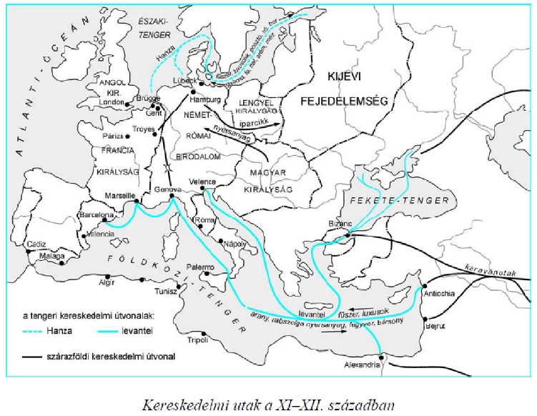

|  |  |  |
| --- | --- | --- |
| **Állítások** | **Igaz** | **Hamis** |
| a) Nyugat-Európát a levantei kereskedelem kötötte össze a világkereskedelemmel. |  |  |
| b) Magyarország és Közép-Európa a levantei kereskedelem fontos színtere volt. |  |  |
| c) Az európai távolsági kereskedelem kizárólag szárazföldi utakat vett igénybe. |  |  |
| d) A Hanza kereskedelem a fejlett gazdaságú Flandria iparcikkeinek és a fejletlenebb északi és keleti területek nyersanyagainak cseréjére épült. |  |  |

**5.A feladat a középkori kereskedelemmel kapcsolatos. Döntse el a térképvázlat és ismeretei segítségével, hogy a levantei vagy a Hanza-kereskedelemre igazak az állítások! *Tegyen X jelet a táblázat megfelelő oszlopába! Egy sorban csak egy X jel szerepelhet.* (Elemenként 0,5 pont.)**

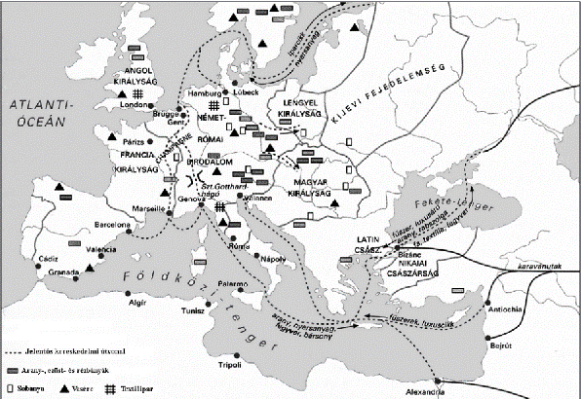

*A középkori Európa gazdasága*

|  |  |  |
| --- | --- | --- |
| **Állítás** | **Levantei kereskedelem** | **Hanza-kereskedelem** |
| a) Fellendülésében jelentős szerepet játszottak a keresztes háborúk. |  |  |
| b) Élelmiszerrel és nyersanyaggal látta el a népes flandriai városokat. |  |  |
| c) Jelentős mennyiségű nemesfém áramlott ki Európából ezen az útvonalon. |  |  |
| d) Árui nagyrészt az európai nemesség leggazdagabb rétegeinek igényeit elégítették ki. |  |  |
| e) A német kereskedővárosok egymással szövetkezve biztosították a kereskedelmi útvonalakat. |  |  |
| f) A nagy földrajzi felfedezések hozzájárultak hanyatlásához. |  |  |

**6. A feladat a középkori városokhoz kapcsolódik. (rövid) Mutassa be a forrás és ismeretei segítségével a középkori városok kiváltságait!**

„Ha egy férfi vagy nő Bréma városában […] egy évet és egy napot háborítatlanul eltöltött, annak, aki ezután szabadságát el akarná venni, hallgatást parancsoljanak. Neki pedig jogában áll szabadságát megtartani, minthogy az ezzel szemben (esetleg) fennálló jogok az említett idő alatt elévülnek;” *(I. Frigyes német-római császár kiváltságlevele, 1164)*